BIALETTI KITTY, VENUS, MUSA Kotyogós kávéfőző

FONTOS: OLVASSA EL ALAPOSAN A HASZNÁLATI ÚTMUTATÓT ÉS TARTSA MEG KÉSŐBBI HASZNÁLATRA.
- Tartsa meg a használati útmutatót későbbi használatra. Ez az útmutató fontos része a terméknek, a termék élettartama alatt meg kell őrizni, hogy elérhető legyen. A dokumentációt át kell adni a készülék későbbi tulajdonosának.
- Figyelmeztetés: a kávéfőző működéséhez forró forrás szükséges és belső nyomás alakul ki. Az utasítások figyelmen kívül hagyása égési sérülést, vagy a kávéfőző meghibásodását okozhatja.
- Minden használat előtt ellenőrizze, hogy a készülék nem sérült-e meg, és minden alkatrésze megvan. Ezenkívül ellenőrizze, hogy a szelep, a tölcsér, a tömítés és a szűrőlemez épek és megfelelően helyezkednek, ahogyan az árba mutatja. Ha kétségei vannak, keresse fel a forgalmazót vagy a gyártót.
- A készüléket nem használhatják olyan személyek (beleértve a gyermekeket is) akiknek csökkent fizikai, érzékszervi vagy mentális képessége van, vagy tapasztalata, és tudása hiányos.
- Tartsa gyermekektől távol.
- Működés közben ne hagyja felügyelet nélkül a készüléket.
- Ne hagyjon gyermeket működő kávéfőző közelében.
- Ne érjen a kávéfőző forró felületéhez. A felületek forróvá válnak, ezért használja a fogantyút és a gombot a kávéfőző mozgatásához.
- Használja a kávéfőzőt arra a célra, amire tervezték.
- A terméket kizárólag háztartási célra tervezték.
- Soha ne használja a kávéfőzőt víz nélkül a vízmelegítő tartályban.
- Soha ne használjon más folyadékot a vízmelegítő tartályban vagy a felső részben, a kávéfőző csak vízzel használható.
- A kávéfőzőt vízzel és őrölt kávéval, háztartási célra történő használatra tervezték: ne használjon egyéb termékeket (pl.: árpát, kakaót, kávékivonatokat, teát, filteres, vagy presszó gépbe való kávét,…).
- Ellenőrizze, hogy a biztonsági szelepből kijövő gőz sugár nem a felhasználó felé irányul.
- Használat előtt győződjön meg róla, hogy a kávéfőző megfelelően le van zárva.
- Használat után hagyja a kávéfőzőt lehűlni, mielőtt kinyitná.
- Használat után helyezze a kávéfőzőt megfelelő felületre, mivel annak alja magas hőmérsékletet ér el. Ne tárolja olyan gyúlékony felületek közelében, amelyek hő hatására eldeformálódhatnak.
- Csak a modellhez való, eredeti Bialetti alkatrészeket használjon.
- Soha ne használja a kávéfőzőt sütőben vagy mikrohullámú sütőben.
- Ha gáz tűzhelyet használ, a lángok nem érhetnek túl a vízmelegítő tartály peremén.
- Elektromos, vagy kerámia főzőlap esetén (csak 4/6/10 csészés készülékeknél) ne használja a legnagyobb fokozatot, állítsa közepes erősségűre.
- Ne nyissa vagy zárja a kávéfőzőt a fogantyú segítségével.
- Használat közben csukja le a kávéfőző fedelét.
- Meghibásodás esetén ne használja a készüléket, és keresse fel a forgalmazót vagy a gyártót.

A KÉSZÜLÉK ELSŐ HASZNÁLATA
Az első használat előtt sima vízzel alaposan mossa el a kávéfőzőt, és készítsen legalább 3 csészényi kávét az alábbi utasításokat követve, majd öntse ki (ne igyon belőle). Ellenőrizze, hogy a kávéfőzőnek minden alkatrésze megvan, és azok megfelelően vannak elhelyezve, az ábra szerint. Ellenőrizze, hogy a szelep, a tölcsér, a tömítés és a szűrő lemez és ezek részei megfelelő helyzetben vannak (6-5-3-2).

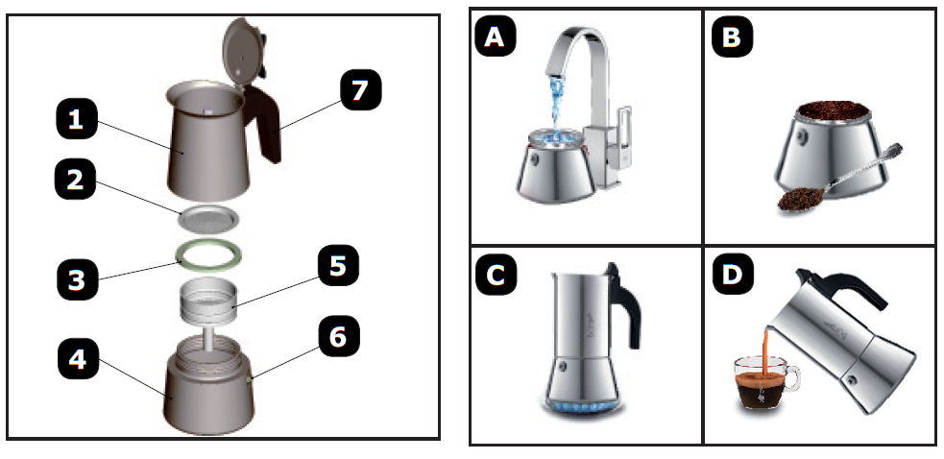

HOGYAN KÉSZÍTSEN KÁVÉT
- Töltse fel a melegítő tartályt hideg vízzel (4) a biztonsági szelep szintjéig (6), A ábra.
- Helyezze bele a tölcsér szűrőt (5) a fűtőegységbe (4).
- Töltse meg a tölcsér szűrőt (5) őrölt kávéval, ne nyomja bele, figyeljen rá, hogy ne maradjon kávé a kávéfőző szélén (B).
- Csavarja a felső részt (1) a fűtőegységbe (4) és húzza jól rá, de ne a fogantyúnál fogva (7).
- Tegye a kávéfőzőt a hőforrásra. Ha gáztűzhelyt használ, a lángok nem érhetnek túl a vízmelegítő tartály peremén. Elektromos, vagy kerámia főzőlap esetén (csak 4/6/10 csészés készülékeknél) ne használja a legnagyobb fokozatot, C ábra.
- Ha a felső rész (1) tele van kávéval, vegye le a kávéfőzőt a hőforrásról.
- Vegye el a készüléket a fűtő felülettől, ha a kávét kiöntötte. (D ábra).

TISZTÍTÁS ÉS KARBANTARTÁS
Tisztítás és karbantartás előtt várja meg, míg a készülék teljesen kihűl.
A KÉSZÜLÉK JÓ ÉS HOSSZÚ TÁVŰ MŰKÖDÉSE ÉRDEKÉBEN JAVASOLJUK, HOGY RENDSZERESEN VÉGEZZE EL A KARBANTARTÁST.
- Minden használat után mossa el meleg vízzel (a terméket lehet mosogatógépbe tenni, de mosószer nélküli kézzel mosás javasolt, nehogy megváltoztassa a kávé ízét).
- Ne használjon mosószereket és/vagy súrolószereket az elmosáshoz.
- Mosogatás után, tároláshoz ne szerelje össze a kávéfőzőt.
- Ne nyomja meg a tölcsért a kávé eltávolításához, mert az megsérülhet, vagy deformálódhat.
- A terméket és annak részeit szétszerelve, teljesen száraz helyen tárolja.
- Rendszeresen végezze el a vízkőoldást:
- Töltse fel a jelzésig tartályt vízzel.
- Adjon hozzá 2 teáskanál citromsavat vagy ecetet.
- Szerelje össze a készüléket, és kávé hozzáadása nélkül főzze le.
- Öntse ki a kifőtt folyadékot.
- Ezután hajtsa végre a „Készülék első használata” fejezetben leírtakat.
- Rendszeresen ellenőrizze, hogy a szűrőlemez lyukai nincsenek eltömődve, finom sörtéjű kefével vagy tűvel tisztítsa ki.
- Időközönként ellenőrizze a belső alkatrészeket és elhasználódás vagy sérülés esetén cserélje ki eredeti, a készülékhez való Bialetti tartozékokra.
- Cserélje ki a tömítést, ha kopott. Javasoljuk, hogy évente legalább egyszer cserélje ki.

A BIALETTI ELLENŐRZŐ SZELEP
Üzemeltetés, karbantartás és tisztítás
A Bialetti ellenőrző szelep egy szabadalmaztatott szelep, melyet arra terveztek, hogy a kávéfőző teljes biztonsággal történő használatát garantálja. A kávéfőző ivóvízzel történő használata maga után vonja a biztonsági szelep nyílásában a vízkőlerakódásokat, a szelep eltömődését és a termék meghibásodását okozva.
A Bialetti ellenőrző szeleppel nagyon egyszerű a vízkőlerakódások okozta eltömődés kezelése: csak mozgassa meg a szelepből kijövő kis dugattyút a tengelye mentén, mikor mossa a kávéfőzőt.

KÉT ÉVES KORLÁTOZOTT GARANCIA

Az Importőr 2 éves garanciát vállal a készülék anyagában és kidolgozásában történő meghibásodásért a vásárlástól számított 2 éves időtartamon belül.
A vásárlást igazoló blokk és az érvényesített Garanciajegy ellenében az Importőr megjavítja vagy kicseréli a terméket, és díjmentesen visszajuttatja azt Önnek.
A Garancia kizárólag az Importőrön keresztül érvényesíthető. A termék nem Importőrön keresztül történő javítása esetén a garancia érvényét veszti.
Jelen garancia nem érinti az Ön törvényben foglalt jogait.
A Bialetti készülék garanciája nem vonatkozik olyan sérülésekre, melyek a nem megfelelő használatból, rongálásból, balesetből erednek, vagy a használatból eredő természetes kopás, elhasználódás miatt hibásodnak meg (pl. tömítés).

További termékinformációért kérjük, látogassa meg honlapunkat: www.eurowares.hu

Importőr:
Eurowares Trading Kft.
4025 Debrecen, Nyugati út 5-7.
Tel.: 0652/531-268; Fax: 0652/531-269
e-mail: info@eurowares.hu; web: www.eurowares.hu

